TRABAJO PRÁCTICO N°1 (ESTADISTICA)

Grupo: ALT + F4
Cristian Balmaceda

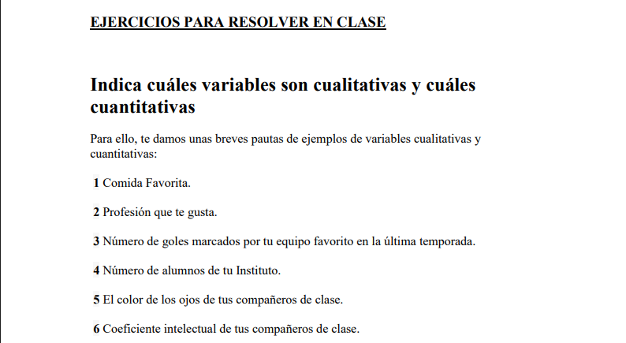
Respuesta:
- Cualitativa.
- Cualitativa.
- Cuantitativa.
- Cuantitativa.
- Cualitativa.
- Cualitativa.
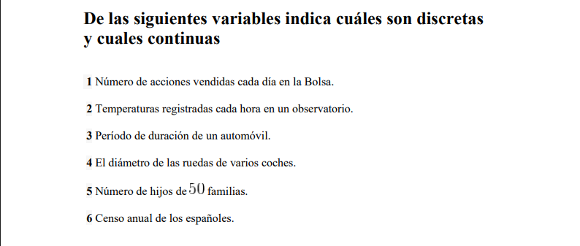
Respuesta:
- Discreta.
- Continua.
- Continua.
- Continua.
- Discreta.
- Discreta.
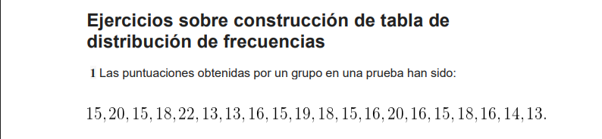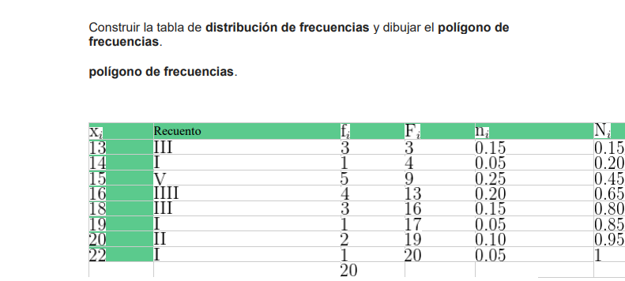
Respuesta:
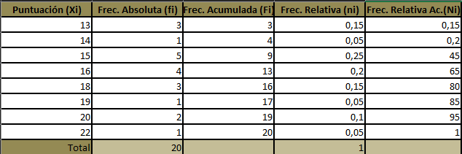

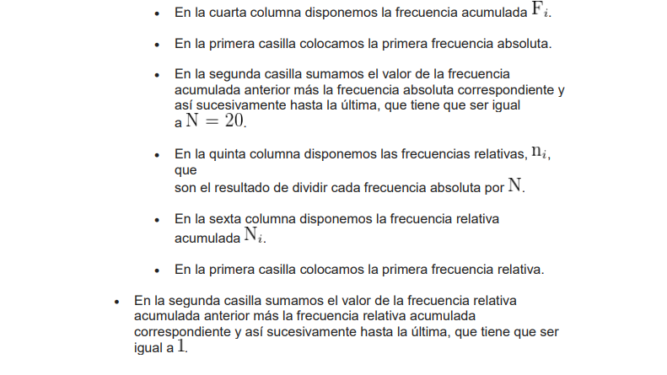
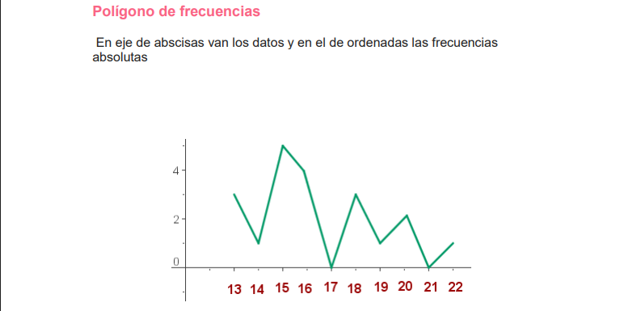
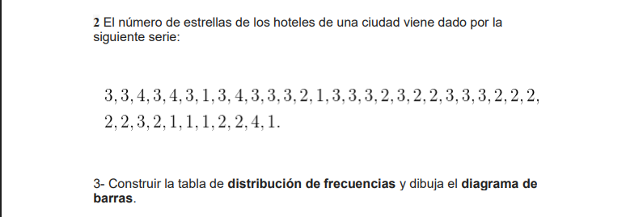
Respuesta:
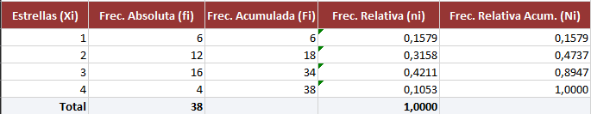
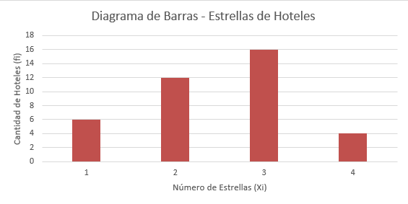
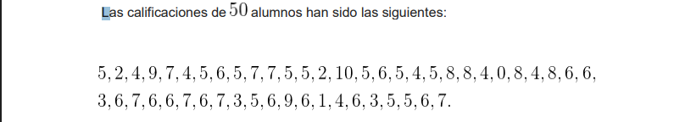

Respuesta:
